1. Schaltungsskizze (aus Fritzing)

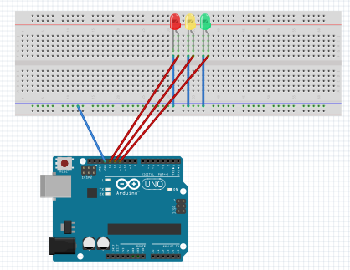

1. Beschreibung

Ziel war es, eine Ampelschaltung mithilfe von LEDs zum Funktionieren zu bringen.

Die Pins: 13 = Rot, 12 = Gelb, 11 = Grün wurden somit angesteuert.

1. Probleme und Lösung

Es war ziemlich aufwendig, die passenden Delays herauszufinden, um einen reibungslosen Ablauf zu haben.

Komischerweise haben sich dann mehrere LEDs gleichzeitig geschaltet, was dann durch die richtigen Delays gelöst wurde.

1. Quellcode

int rot = 11;  
int gelb = 12;  
int grun = 13;

void setup(){  
pinMode(rot, OUTPUT);  
pinMode(gelb, OUTPUT);  
pinMode(grun, OUTPUT);

}

void loop() {  
digitalWrite(rot, HIGH);  
delay(1000);  
digitalWrite(gelb, HIGH);   
delay(3000);  
digitalWrite(gelb, LOW);  
digitalWrite(rot, LOW);  
delay(200);  
digitalWrite(grun, HIGH);  
delay(8000);  
digitalWrite(grun, LOW);  
digitalWrite(gelb, HIGH);  
delay(3000);  
digitalWrite(gelb, LOW);

}